尊敬的顾客
感谢您购买本公司TLHG-2202电容电感测试仪。在您初次使用该仪器前，请您详细地阅读本使用说明书，将可帮助您熟练地使用本仪器。

 我们的宗旨是不断地改进和完善公司的产品，因此您所使用的仪器可能与使用说明书有少许的差别。如果有改动的话，我们会用附页方式告知，敬请谅解！您有不清楚之处，请与公司售后服务部联络，我们定会满足您的要求。

 由于输入输出端子、测试柱等均有可能带电压，您在插拔测试线、电源插座时，会产生电火花，小心电击，避免触电危险，注意人身安全！

慎重保证
本公司生产的产品，在发货之日起三个月内，如产品出现缺陷，实行包换。一年（包括一年）内如产品出现缺陷，实行免费维修。一年以上如产品出现缺陷，实行有偿终身维修。

安全要求
请阅读下列安全注意事项，以免人身伤害，并防止本产品或与其相连接的任何其它产品受到损坏。为了避免可能发生的危险，本产品只可在规定的范围内使用。
只有合格的技术人员才可执行维修。
—防止火灾或人身伤害
使用适当的电源线。只可使用本产品专用、并且符合本产品规格的电源线。
正确地连接和断开。当测试导线与带电端子连接时，请勿随意连接或断开测试导线。
注意所有终端的额定值。为了防止火灾或电击危险，请注意本产品的所有额定值和标记。在对本产品进行连接之前，请阅读本产品使用说明书，以便进一步了解有关额定值的信息。
请勿在无仪器盖板时操作。如盖板或面板已卸下，请勿操作本产品。
使用适当的保险丝。只可使用符合本产品规定类型和额定值的保险丝。
避免接触裸露电路和带电金属。产品有电时，请勿触摸裸露的接点和部位。
在有可疑的故障时，请勿操作。如怀疑本产品有损坏，请本公司维修人员进行检查，切勿继续操作。

请勿在潮湿环境下操作。
请勿在易爆环境中操作。
保持产品表面清洁和干燥。
－安全术语
警告：警告字句指出可能造成人身伤亡的状况或做法。

小心：小心字句指出可能造成本产品或其它财产损坏的状况或做法。

目 录

一、概述 6
二、技术参数 6
三、仪器面板及说明 8
四、接线方法 8
五、仪器操作方法 9
六、 产品装箱单 10
七、贮存及运输 11
八、参考接线方法 11

仪器检定及钳形表配合电容电感测试仪特别使用说明

一、本仪器输出交流电压20V/2V，功率500W，主要用于现场补偿电容器和电抗器的测量,在试验室使用标准电容/电感检定 时，请确认标准电容/电感的负载能力、额定电流。否则将损坏标准电容/电感或者检定结果不准(电感较小时要特别注意,有些计量院的电感标准的额定电流都较小,只有零点几安培,误差较大)。仪器检定时应良好接地。
二、电压输出红色线按钳形表箭头方向穿过到试品, 方向不对时,不能使用试品自动识别方式, 此时测量的电感值也不正确。
三、测量小于5mH电感/1Ω电阻时，务必使用小电感/小电阻方式。
四、当电容/电感测试结果很小时，（只有零点几）很可能是20A的保护保险烧了，换一只就好，我们配有10只20A保险备用。
五、请将钳形表放在测试仪远端，尽量远离测试仪。

电容电感测试仪

一、概述
电容电感测试仪是针对变电站现场测量电容器的电容值时存在的问题而专门研制的，它着重解决了以下问题：
(1) 现场测量电容器需拆除连接线，不仅工作量大而且易损坏电容器；
(2) 电容表输出电压低而导致故障检出率低。
该仪器具有测量工作量小、快捷简便、性能稳定、测量准确、故障检出率高等特点。
(3) 测量电抗器电感量。

二、技术参数
1、仪器测量范围及精度：
    - 电容测量
（1）可测电容范围：0. 1μF ～ 3,300μF
（2）可测容量范围：5 ～ 20,000kvar
（3）测 量 精 度：±(1.0% 读数+0.02μF)
（4）分辨率：0.001μF
    - 电流测量
（1）电流测量范围：0～20A
（2）测 量 精 度：±(3.0%读数+0.05A)
（3）分辨率：0.01A
c．电感测量
（1）电感测量范围：小电感方式0.1mH～5mH
大电感方式5 mH～50H
（2）感抗测量范围：50mΩ~20KΩ
（3）测 量 精 度：±(3.0% 读数+0.05mH)
（4）分辨率：0.01 mH
d. 电阻测量
（1）电阻测量范围：小电阻方式50mΩ～1Ω
大电阻方式1Ω～20KΩ
（2）测 量 精 度：±(3.0% 读数+0.05Ω)
（3）分辨率：0.01 Ω
2、工作电源：
a. 额定电压：工频220V±10%
b. 额定频率：50Hz
c. 额定输出：2V/20V/500VA
3、仪器的正常工作条件：
a. 环境温度：-10℃ ～ +50℃
b. 相对湿度：≤90%
4、显示打印方式 ：液晶显示屏全汉字显示
面板式高速打印机
5、外 形 / 重 量 ：370×260×220 mm / 12 kg
6、工作原理（如图1）
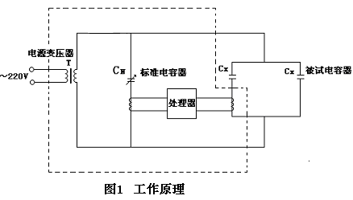
该电容电感测试仪采用桥式电路结构，标准电容器和被试电容器作为桥式电路的两臂。当进行电容器电容值测量时，测试电压同时施加在标准电容器和被试电容器上，处理器通过传感器同采集流过两者的电流信号并进行处理后得也被试电容器的电容值。
由于采用标准电容器、被试电容器同步采样技术，可不受电源电压波动的影响；加之测量过程是全自动进行的，避免了手动操作引起的误差，因此具有稳定性好、重复性好，准确可靠的特点，本机具有试品自动识别和短路保护功能。

三、仪器面板及说明
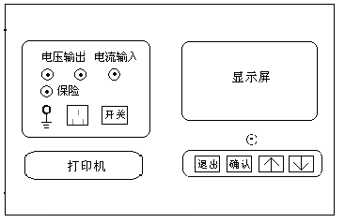
电压输出端子输出低压测量电压
电流输入插头为试品测量回路电流采样
【↓】 和 【↑】 键可用于改变光标的上下位置。
【退出】 键表示否定光标的提示,【确认】 键表示肯定光标的提示。

四、接线方法
进行测试前，应按使用要求正确连接电源线及信号电缆。
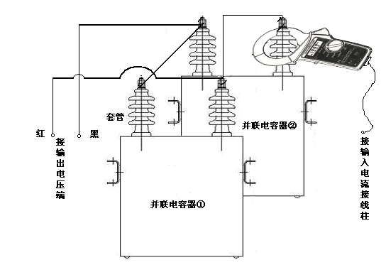
1、电压电缆一端接到电压输出端子上，
2、测试电流信号电缆插在电流输入插头上，
3、接好电容电感电源线。
4、将测试电压电缆分别夹在被试电容器组两极的连接母线上，钳形表卡在所需测 量的单台电容器的套管处。
注意：一定要将电压输出红端线从钳形表正面穿过后再接到需测量的单台电容器（电抗器）的套管处，接反时测量不准确。

五、仪器操作方法
使用本仪器前应仔细阅读本说明书, 检查接线无误, 仪器接地良好, 防止触电事故。
开机后屏幕显示主菜单画面。

测量方式
电压等级
开始测量
数据查询
时间设定

选择测量方式:20自动、2自动、电容、大电感、小电感、大电阻、小电阻。测电容时可选电容方式，测电抗器电感时可选择大电感、小电感方式，测电阻时可选择大电阻、小电阻。小于5mH或1Ω时只能选择小电感或小电阻方式，20自动、电容、大电感、大电阻方式电压输出为20V，2自动、小电感、小电阻方式电压输出为2V。20自动和2自动可自动识别电容、电感和电阻，如果知道试品的性质，可直接选择相应的方式测量(推荐使用此方式) 。
选择电压等级:380V ,6.6kV ,10 kV, 35 kV
380/$\sqrt{3}$V, 6.6/$\sqrt{3}$kV ,10/$\sqrt{3}$kV ,35/$\sqrt{3}$kV
选择电压等级用于计算电容的千乏数，千乏数计算公式为：
千乏数（Kvar）Q=U*U*2*3.14*f*C
U:电容的电压等级；
f:测量电压的频率；
C：电容值
在上述设定完成后，将箭头指向开始测量,按【确认】键, 稍后结果就会出现在显示屏上，所测数据自动记录,按【确认】键,打印数据, 按【退出】键回到开机主菜单,进行下一次测量，选择数据查询可以查看以前40次所测电容值或电感值，按上、下键翻页，在数据查询时按【确认】键可进入历史数据打印菜单，此时按【确认】键打印本次数据，按下键打印全部40组历史数据。需要调整系统时间时,请将光标移到“时间设定”按【确认】键进入时间设定菜单,将光标移到要调整的“年”、“月”、“日”、“时”、“分”、“秒”上，按【确认】键，此时光标前进一步，再按【上】、【下】键调整，完成后按【退出】键回到时间设定菜单，全部调完后将光标移到“存”上，按【确认】键将数据存入仪器，再按【退出】键回到主菜单。
下面解释测量结果的意义：
C：被测电容器的电容
L：被测电抗器电感
LZ：Q值很高或接近理想电感时电抗器的电感
Φ：被测电容器的电容量与阻性分量之间的夹角,测电抗器电感时为电压超前电
流的角度
U：加在被测电容器的交流电压
I：通过被测电容器的交流电流
F: 测量电压频率
Z：试品回路上的阻抗
X: 电抗器的感抗
Q：对应电压等级下电容的无功功率
R：电感的阻性分量

- 产品装箱单
1、电容电感测试仪 1 台
2、钳形传感器 1 块
3、打印纸 2 卷
4、测试电压电缆线 2 根
5、地线 1 根
6、电源线 1 根
7、5A保险管 5 只
8、20A保险管 10 只
9、测机电容 1 只
10、使用说明书 1 份
11、产品合格证 1 份
12、出厂检验报告 1 份

七、贮存及运输
本仪器应在原包装条件下, 放室内贮存。其环境温度为 -10～60℃,相对湿度 ≯ 90 ％ ,室内不应含有足以引起腐蚀气体。仪器周围无剧烈的机械振动和冲击。无强烈的电磁场作用。运输条件参照贮存条件。

八、参考接线方法
三相集合电容器接线法
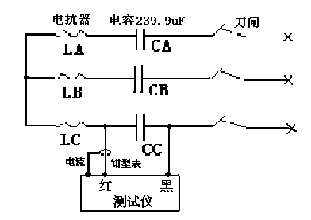
注：如果刀闸接地使三相连通，请将刀闸接地脱开，否则无法测量单相电容。

